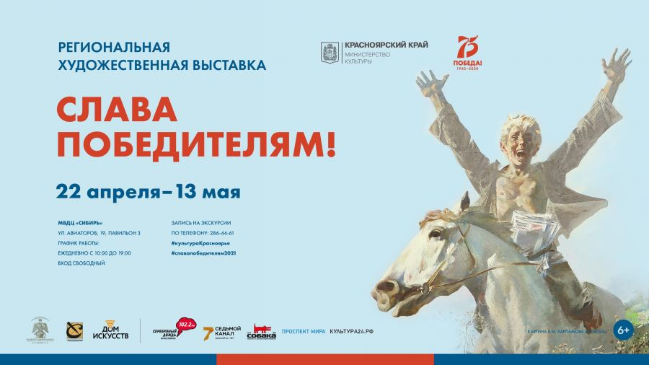
С 22 апреля в МВДЦ «Сибирь» проходила региональная художественная выставка “Слава победителям!”
Здесь представлены работы художников, скульпторов, посвящённые Великой Отечественной войне. Всего — около 300 экспонатов из 12 учреждений культуры со всего края. Учащиеся 7В класса посетили данное мероприятие 30 апреля.
Выставку должны были презентовать ещё в прошлом году — в честь 75-летия Победы. Но из-за пандемии коронавируса её открытие пришлось перенести на целый год.
— Рассказывать современному поколению о том, как наша страна шла к Победе, сейчас особенно важно, — отметил министр культуры Красноярского края Аркадий Зинов. — Передавать историческую память через искусство — одна из задач культуры.
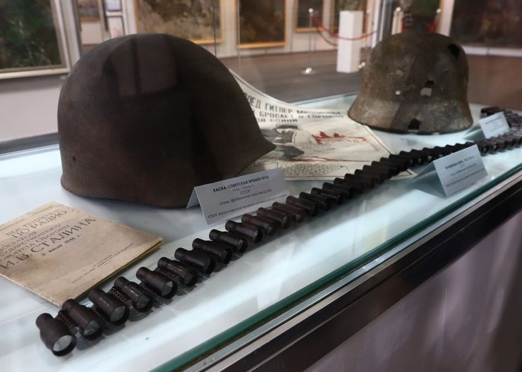
На открытии выставки были люди разных поколений. Многие отмечали: « Здесь обязательно нужно побывать, чтобы понять масштаб подвига тех, кто победил».
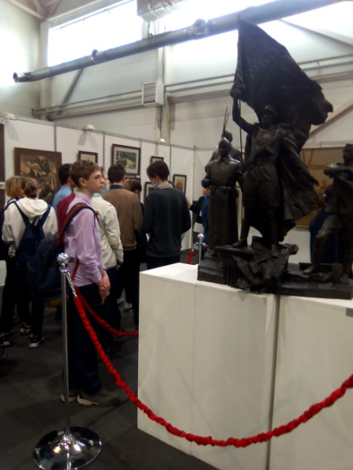
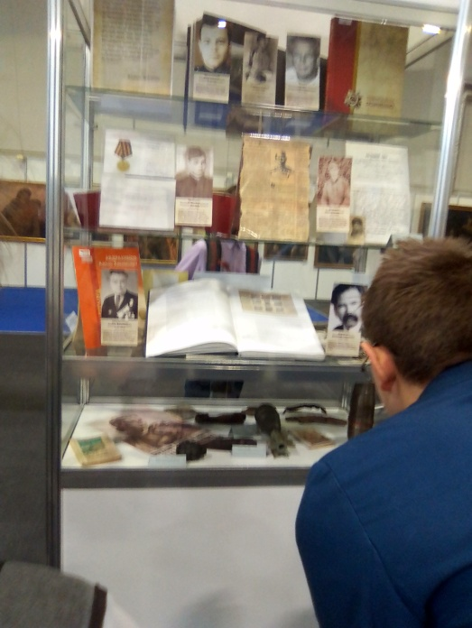
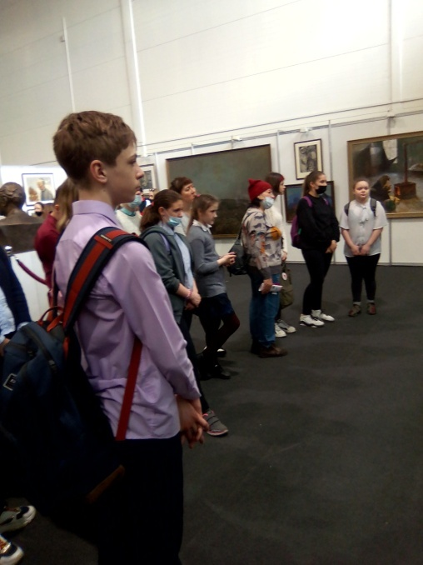

Люди!
Покуда сердца стучатся, —
помните!
Какою
ценой
завоевано счастье, —
пожалуйста, помните!

Роберт Рождественский «Реквием»

